**الخداع البصري**

# المقدمة

**إن روعة البيان وسحر الكلام ليعجزان عن التعبير في هذا المجال لأنه تحدث فيه الكثير وطوقته الأقلام أكثر من مرة وما أنا إلا قطرة في بحر أحاول أن أستعير بلاغة القول وسحرا لأداء وروعة البيان لأعبر عن كل ما في صدري وتنطق به مشاعري وإنه ليسعدني أن أجول بفكري وعقلي متحدثاً في هذا الموضوع الشائق الذي يعتبر من موضوعات الساعة فموضوع الخداع البصري من الموضوعات الحيوية التي يجب على كل منا التعبير فيه برأيه وبذلك تتبلور الأفكار ونضع نصب أعيننا تصوراً للموضوع وخلاصة الأذهان.**

**إن العقل البشرى كثيراً ما يقع فى أخطاء بصرية فى معالجه و تفهمه و تحديده للأشكال المحيطة نتيجة الخدع البصرية (optical illusion)، وهو موضوع تعرض له القدماء و عالجوا أثره فى كثير من جوانب حياتهم.**

**تنتج الخدع البصرية فى أغلب الأحوال من محاولة العقل البصرى – الجزء من المخ الخاص بالأبصار-  تحديد و وضع الأشكال المسطحة فى الفراغ و الاحجام ، و ينتج الخطأ من محاولة فرض وتحديد البعد الثالث.**

**يرى علماء النفس أن الحواف و الخطوط الخارجية هى أول ما يلفت النظر، و بعد ذلك تقوم  لعين بتفسير ما بداخل تلك الخطوط ، من خلال شبكية العين التى يتم استثارتها.**

الادراك البصري يستثيره منبه خارجي أيضاً عن طريق الجهاز البصري (وهو العين) ، ثم يستجيب المخ البشري لهذه الاستشارة فيدرك المرئيات.

يعتقد العلماء أن المخ البشري يعمل كوحدة كلية، وأن استجابته لا تعتمد على مجرد المنبه الذي يقع على الإحساس، بل على عوامل أخرى في الموقف الكلي، فأي منبه يصل إلى المخ يمثل مجموعة متحركة متفاعلة، وأثرها يتوقف على النشاط الكلي الواقع على المخ.

# هل تعتمد الخدع البصرية على العين فقط؟

من أهم أهداف العلماء الرد علي الاعتقاد القديم بأن الإدراك البصري يعتمد فقط علي العين التي تسجل ما يقع أمامها هو أثبات أن هناك عمليات عديدة و مركبة يجريها المخ البشري بعد تسجيل صور المرئيات علي شبكية العين ، وهي عمليات تطور المعلومات التي تستقبلها العين من العالم الخارجي وقفاً لإدراك المخ البشري.

وقد أثبت أن ما تدركه بصرياً هو فقط ما يستسيغه المخ البشري ، و إذا لم يكن الشكل قابلاً لأن يستسيغه المخ و يفهمه أو يدركه فلن تتقبله مشاعرنا ، و لن يترك في النفس أثراً. و هكذا نرى أن الشكل الأبسط يكون أكثر تجاوباً مع العقل ، فهو علي الأقل لا يكلفه جهداً للتعرف عليه.

**ظواهر الخدع البصرية**

تتعدد ظواهر الخدع البصرية او الخداع البصري و سوف نستعرض فيما يلي:

**ظاهرة السهم، وخداع الخطوط Müller-Lyer illusion**

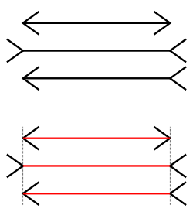

**ظاهرة [Müller-Lyer illusion](https://en.wikipedia.org/wiki/M%C3%BCller-Lyer_illusion" \t "_blank) تسبب خداع للبصر حيث تبدو الخطوط بأطوال مختلفة بينما هم فى الواقع متساويين ، و ذلك بسبب اتجاه رأس السهم فى كل منهم.**

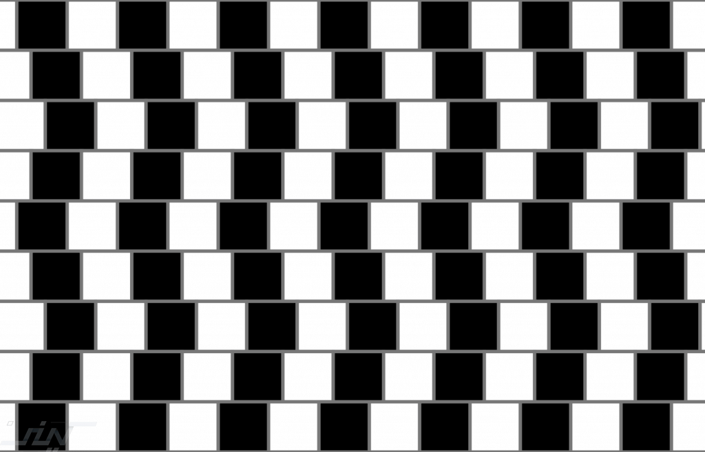

**يظهر الخداع البصري فى الخطوط، رغم أن الخطوط مستقيمة ومتوازية إلا أنها تظهر للعين والعقل على انها مائلة وغير متوازيين.**

**تظهر المستطيلات مختلفة المقاييس على مسافات موحدة ، تخدع العقل وتجعلة يعتقد أن هناك بعد داخل الشكل او يبدو كأنه نفق ثلاثي الأبعاد.**

**2- ظاهرة خداع البصر في الخطوط المتوازية The Ponzo Illusion**

[**ظاهرة خداع Ponzo**](http://psychology.about.com/od/sensationandperception/ig/Optical-Illusions/The-Ponzo-Illusion.htm) **هي من الخدع البصرية الغريبة حيث تظهر في شريط السكك الحديدية و فيها يكون الخط الأفقى العلوى أطول من السفلى بالرغم من أن طولهما واحد.**

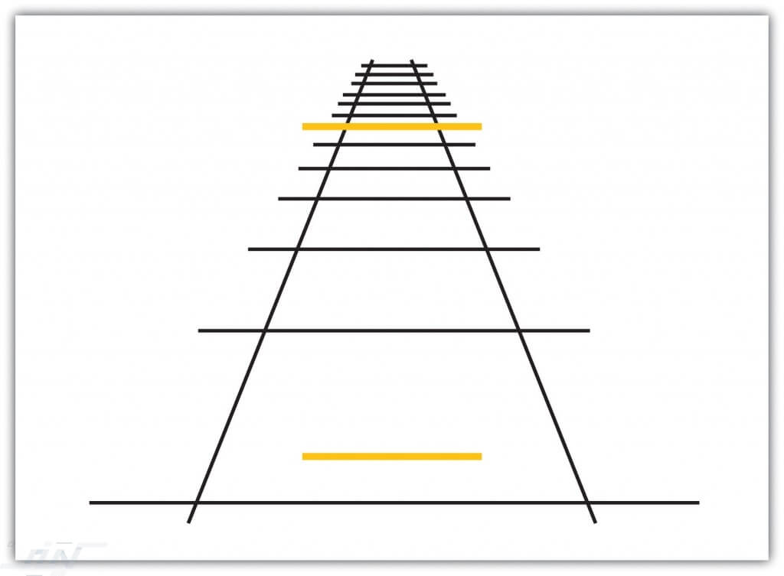



# خداع الخطوط المروحية The Hering Illusion

**ظاهرة خداع هيرنج (**[**The Hering Illusion**](https://en.wikipedia.org/wiki/Hering_illusion)**): و هي احد اهم ظواهر الخدع البصرية الخطوط الرأسية متوازية و تظهر منبعجة إلى الداخل أو الخارج طبقاً لتأثير الخطوط الخلفية عليها، فيظهر فى شكل رقم (b) أن الخطوط الرأسية تظهر مستقية بغير الشكل رقم (a) فتظهر الخطوط الرأسية منبعجة .**

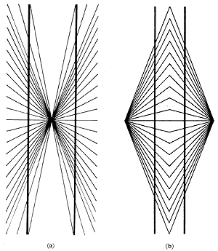

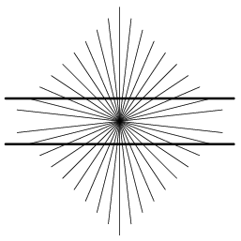

مصدر الصورة : [Wolfram – Mathworld](http://mathworld.wolfram.com/images/eps-gif/HeringIllusion_800.gif)

# خداع المنظور Perspective illusions

**أى خداع فى رؤية ما هو قريب وما هو بعيد، فالجسم القريب من العين يراة العقل أكبر من الجسم البعيد عن العين.**

والبعض منا يستخدم هذة الحيلة فى الصور الفوتوغرافية بطريقة مبدعة دون أن يشعر أو يفهم فكرة خداع المنظور، وهذا الأسلوب فى الصور قد انتشر مؤخراً لمدى جمال الصور وسعادة الناس عند رؤيتهم لها.

بعض صور الخداع البصري تظهر الخداع فى المنظور:

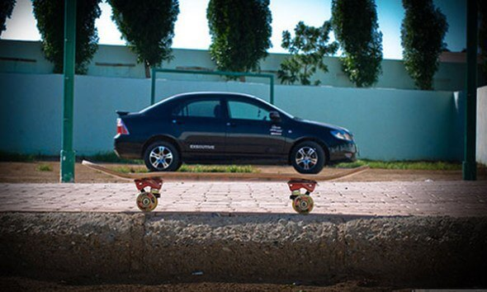

[](https://kayf.co/wp-content/uploads/2015/06/12254.imgcache.jpg)

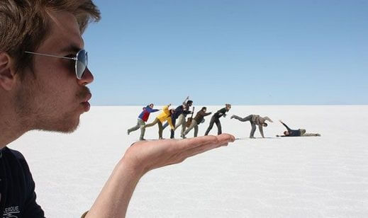



# خداع الدوائر Moving Eye Illusions

**إن الدوائرعادة ما تخدع العقل  والبصر و تسبب الخداع البصري، فبمجرد إختلاف حجمها تجعل الإنسان يشعر انها تتحرك أو يختلف حجمها و تسمى هذه الظاهرة [Moving Eye Illusions](http://brainden.com/eye-illusions.htm" \t "_blank)**

[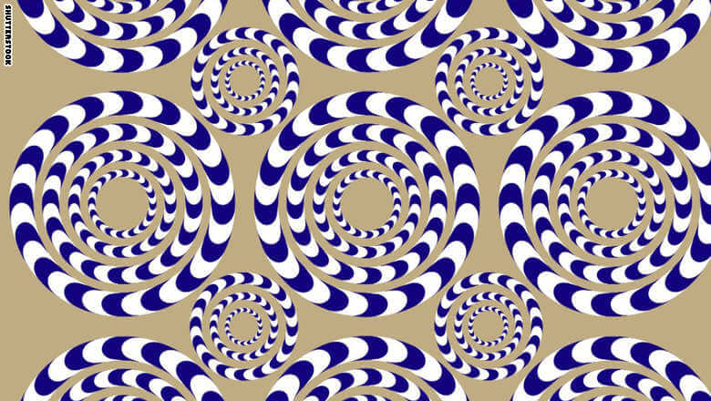](https://kayf.co/wp-content/uploads/2015/06/cc49f32acf82699f4139ed29da13d087.jpg)

[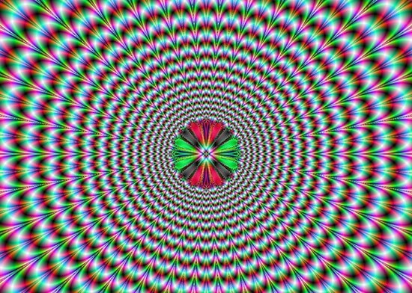](https://kayf.co/wp-content/uploads/2015/06/Optical-illusions04.jpg)

**بعض خدع الحركة، فالصور ثابتة ولكن عقلنا يراها تتحرك.**

# خداع الخطوط والدوائر

**تظهر الخدع البصرية في هذه الظاهرة بسبب خداع العقل عندما نقوم بالخلط بين الخطوط والدوائر، فعندما نقوم بعمل خطوط وهمية تقترب وتبتعد عن بعضها البعض بطريقة مكررة فإنها تعطى دوائر ومنحنات أو اقواس تجعل القل يتخيل أن الشكل يتحرك.**

[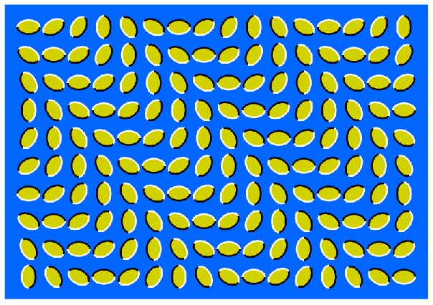](https://kayf.co/wp-content/uploads/2015/06/rice-wave-illusion.jpg)

مصدر الصورة : [relativelyinteresting](http://www.relativelyinteresting.com/wp-content/uploads/2012/09/rice-wave-illusion.jpg)

[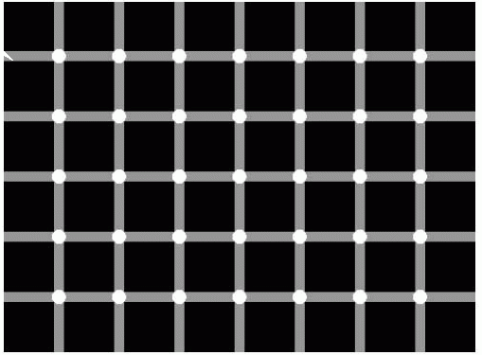](https://kayf.co/wp-content/uploads/2015/06/untitled4-e1434123030166.gif)

# أشكال مستحيلة Impossible Objects

**في هذة الأشكال المبينة يتم تحديد لكل سطح بُعدَين إلا البعد الثالث لا يتم توفيره بشكل واضح ولا يستطيع العقل تحديده و تسمى هذه الظاهرة في خداع البصر باسم الأشكال المستحيلة او ظاهرة** [**Impossible Objects**](http://www.fink.com/papers/impossible.html)

**بالرغم من رسم هذه الأشكال إلا أنه يوجد استحالة فى تكوينها أو تشكيلها كشىء واحد متحد  و تكون الخدع البصرية، لأن جهاز الاستقبال البصرى لابد أن يبنى أشكاله ذات الأبعاد الثلاثة من معلومات صحيحة لها بُعدَين حقيقين ، و قد يتعرض الانسان فى الفراغ الخارجى لوهم مماثل لهذه الأشكال.**

[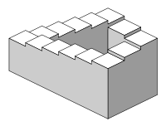](https://kayf.co/wp-content/uploads/2015/06/200px-Impossible_staircase.svg.png)

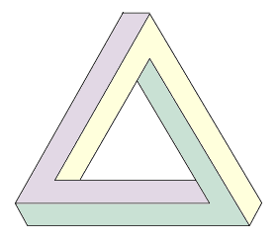!

الفهرس

[المقدمة 1](#_Toc467618921)

[هل تعتمد الخدع البصرية على العين فقط؟ 1](#_Toc467618922)

[**ظواهر الخدع البصرية** 1](#_Toc467618923)

[ظاهرة السهم، وخداع الخطوط Müller-Lyer illusion 2](#_Toc467618924)

[1](#_Toc467618924)

[**هرة السهم، وخداع الخطوط Müller-Lyer illusion** 2](#_Toc467618925)

[**2- ظاهرة خداع البصر في الخطوط المتوازية The Ponzo Illusion** 3](#_Toc467618926)

[خداع الخطوط المروحية The Hering Illusion 5](#_Toc467618927)

[خداع المنظور Perspective illusions 6](#_Toc467618928)

[خداع الدوائر Moving Eye Illusions 8](#_Toc467618929)

[خداع الخطوط والدوائر 9](#_Toc467618930)

[أشكال مستحيلة Impossible Objects 11](#_Toc467618931)

[الخاتمة 12](#_Toc467618932)

[المراجع 12](#_Toc467618933)

# الخاتمة

**وهكذا لكل بداية نهاية ، وخير العمل ما حسن آخره وخير الكلام ما قل ودل وبعد هذا الجهد المتواضع أتمنى أن أكون موفقا في سردنا للعناصر السابقة سردا لا ملل فيه ولا تقصير موضحا لموضوع الخدع البصرية الشائقة الممتعة ، وفقنا الله وإياكم لما فيه صالحنا جميعا.**

# المراجع

**الدكتور حسن عزت أبوجد –  الظواهر البصرية و التصميم الداخلى – 1971م**

**عبد الفتاح رياض – التكوين فى الفنون التشكيلية – دراسة فى سييكولوجية الرؤية و دورها فى إثارة الأحاسيس الجمالية – دار النهضة العربية للنشر – 1995**